|  |
| --- |
| ***СБОРНИК***  **муниципальных правовых актов органов**  **местного самоуправления муниципального**  **образования Кикнурский муниципальный округ Кировской области**  **№ 20 (64)**  **28 сентября 2022 года**  **Официальное издание** |

**СОДЕРЖАНИЕ**

**СБОРНИК**

МУНИЦИПАЛЬНЫХ ПРАВОВЫХ АКТОВ ОРГАНОВ

МЕСТНОГО САМОУПРАВЛЕНИЯ МУНИЦИПАЛЬНОГО ОБРАЗОВАНИЯ КИКНУРСКИЙ МУНИЦИПАЛЬНЫЙ ОКРУГ КИРОВСКОЙ ОБЛАСТИ

|  |  |  |
| --- | --- | --- |
| **№ 20 (64)** | **28 сентября 2022 года** | **Официальное издание** |

**СОДЕРЖАНИЕ**

**Раздел 1. Решения Думы Кикнурского муниципального округа**

**Кировской области**

1. Решение Думы Кикнурского муниципального округа от 27.08.2022 года № 24-214 «О внесении изменений в решение Думы Кикнурского муниципального округа № 5-62 от 25.11.2020»…………………………………………………………………..…4

2. Решение Думы Кикнурского муниципального округа от 27.08.2022 года № 24-215 «О внесении изменений и дополнений в решение Думы Кикнурского муниципального округа № 19-180 от 28.01.2022»……………12

3. Решение Думы Кикнурского муниципального округа от 27.08.2022 года № 24-216 «О внесении изменений в решение Думы Кикнурского муниципального округа Кировской области от 21.12.2020 № 7-78»………15

4. Решение Думы Кикнурского муниципального округа от 27.08.2022 года № 24-217 «О внесении изменений в решение Думы Кикнурского муниципального округа Кировской области от 16.12.2020 № 6-64»………16

5. Решение Думы Кикнурского муниципального округа от 27.08.2022 года № 24-221 «О внесении изменений в решение Думы Кикнурского муниципального округа Кировской области от 25.11.2020 № 5-51»…17

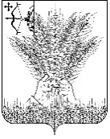

**РОССИЙСКАЯ ФЕДЕРАЦИЯ**

**ДУМА КИКНУРСКОГО МУНИЦИПАЛЬНОГО ОКРУГА КИРОВСКОЙ ОБЛАСТИ**

**первого созыва**

**РЕШЕНИЕ**

|  |  |  |  |
| --- | --- | --- | --- |
| 27.09.2022 |  |  | № 24-214 |
|  | пгт Кикнур | |  |

**О внесении изменений в решение Думы**

**Кикнурского муниципального округа № 5-62 от 25.11.2020**

В соответствии с Указом Губернатора Кировской области от 12.09.2022 № 56 «О повышении размеров должностных окладов депутатов, выборных должностных лиц, должностных лиц контрольно-счетных органов, муниципальных служащих, работников, занимающих должности, не отнесенные к должностям муниципальной службы, рабочих отдельных профессий и младшего обслуживающего персонала органов местного самоуправления», постановлением Правительства Кировской области от 12.09.2022 № 496-П «О внесении изменений в постановление Правительства Кировской области от 12.04.2011 № 98/120», Дума Кикнурского муниципального округа РЕШИЛА:

1. Внести изменения в решение Думы Кикнурского муниципального округа от 25.11.2020 № 5-62 «Об оплате труда выборного должностного лица местного самоуправления, осуществляющего свои полномочия на постоянной основе, муниципальных служащих органов местного самоуправления муниципального образования Кикнурский муниципальный округ Кировской области» следующего содержания:

1.1. Пункт 6, подпункт 8.1 пункта 8 Положения об оплате труда выборного должностного лица местного самоуправления, осуществляющего свои полномочия на постоянной основе, муниципального образования Кикнурский муниципальный округ Кировской области изложить в новой редакции:

«6. Ежемесячное денежное поощрение может составлять 450% должностного оклада.

8.1. Ежемесячного денежного поощрения – в размере 54 должностных окладов.».

1.2. Приложение 1 к Положению об оплате труда выборного должностного лица местного самоуправления, осуществляющего свои полномочия на постоянной основе, муниципального образования Кикнурский муниципальный округ Кировской области, изложить в новой редакции, согласно приложению № 1.

1.3. Подпункт 5.2 пункта 5, подпункт 11.1.4 пункта 11.1 Положения об оплате труда муниципальных служащих органов местного самоуправления муниципального образования Кикнурский муниципальный округ Кировской области изложить в новой редакции:

«5.2. Ежемесячное денежное поощрение для должностей муниципальной службы может составлять до 350 % должностного оклада.

11.1.4. Ежемесячное денежное поощрение – размере 30 должностных окладов.».

1.4. Приложение 1 к Положению об оплате труда муниципальных служащих органов местного самоуправления муниципального образования Кикнурский муниципальный округ Кировской области, изложить в новой редакции, согласно приложению № 2.

1.5. Приложение 2 к Положению об оплате труда муниципальных служащих органов местного самоуправления муниципального образования Кикнурский муниципальный округ Кировской области, изложить в новой редакции, согласно приложению № 3.

1.6. Подпункт 7.2 пункта 7, подпункт 10.1.4 пункта 10.1 Положения об оплате труда работников, занимающих должности, не отнесенные к должностям муниципальной службы, и осуществляющих техническое обеспечение деятельности органов местного самоуправления муниципального образования Кикнурский муниципальный округ Кировской области и работникам отдельных профессий и младшему обслуживающему персоналу, занятому обслуживанием органов местного самоуправления, изложить в следующей редакции:

«7.2. Выплата ежемесячного денежного поощрения производится в процентном соотношении к окладу и устанавливается в размере до 250%.

10.1.4. Ежемесячного денежного поощрения – в размере 30 должностных окладов.».

1.7. Приложение 1 к Положению об оплате труда работников, занимающих должности, не отнесенные к должностям муниципальной службы, и осуществляющих техническое обеспечение деятельности органов местного самоуправления муниципального образования Кикнурский муниципальный округ Кировской области, изложить в новой редакции, согласно приложению № 4.

1.8. Подпункт 4.1.2 пункта 4.1, подпункт 5.1.1 пункта 5.1, подпункты 8.1.1, 8.1.2 пункта 8.1 Положения об оплате труда рабочих отдельных профессий и младшего обслуживающего персонала, занятых обслуживанием органов местного самоуправления изложить в следующей редакции:

«4.1.2. За интенсивность и высокие результаты работы – устанавливается за высокое профессиональное мастерство, сложность и напряженность работы, обеспечение безаварийной и безотказной работы ежемесячно на основании распоряжения администрации муниципального округа в размере до 250% должностного оклада.

5.1.1. За особые условия труда (сложность, напряженность труда, работа в условиях ненормированного рабочего времени и т.д.) – устанавливается на срок, не превышающий одного года, на основании распоряжения администрации муниципального округа в размере до 330% должностного оклада.

8.1.1. Выплат компенсационного и стимулирующего характера к должностным окладам водителей – в размере 49 должностных окладов.

8.1.2. Выплат компенсационного и стимулирующего характера к должностным окладам младшего обслуживающего персонала и рабочих – размере 58,5 должностных окладов.».

1.9. Приложение 1 к Положению об оплате труда рабочих отдельных профессий и младшего обслуживающего персонала, занятых обслуживанием органов местного самоуправления, изложить в новой редакции, согласно приложению № 5.

3. Настоящее решение опубликовать в Сборнике муниципальных правовых актов органов местного самоуправления муниципального образования Кикнурский муниципальный округ Кировской области.

4. Настоящее решение вступает в силу с момента подписания и распространяется на правоотношения возникшие с 01.09.2022 года.

Председатель Думы

Кикнурского муниципального округа В.Н. Сычев

Глава Кикнурского

муниципального округа С.Ю. Галкин

|  |  |
| --- | --- |
|  | Приложение № 1    Приложение 1  к Положению |

**РАЗМЕР ДОЛЖНОСТНОГО ОКЛАДА**

**выборного должностного лица местного самоуправления,**

**осуществляющего свои полномочия на постоянной основе,**

**муниципального образования Кикнурский муниципальный**

**округ Кировской области**

|  |  |
| --- | --- |
| Наименование должности | Размер должностного оклада, рублей |
| Численность населения тыс. человек |
| свыше 7 до 12 |
| Глава муниципального  образования | 14640 |

_____________

|  |  |
| --- | --- |
|  | Приложение № 2    Приложение 1  к Положению об оплате труда  муниципальных служащих  органов местного самоуправления  муниципального образования  Кикнурский муниципальный  округ Кировской области |

**РАЗМЕРЫ ДОЛЖНОСТНЫХ ОКЛАДОВ**

**муниципальных служащих органов местного самоуправления**

**муниципального округа**

|  |  |
| --- | --- |
| **Наименование должностей** | **Размеры должностных окладов, рублей** |
| Первый заместитель главы администрации района | 8359 |
| Заместитель главы администрации | 7724 |
| Управляющий делами | 7057 |
| Начальник управления,  заведующий отделом | 6321 |
| Заместитель начальника управления,  заместитель заведующего отделом | 5756 |
| Начальник отдела в составе управления, заведующий сектором | 5344 |
| Консультант, помощник | 4846 |
| Главный специалист | 4787 |
| Ведущий специалист | 4613 |
| Специалист I категории | 3991 |
| Специалист II категории | 3331 |
| Специалист | 3047 |

|  |  |
| --- | --- |
|  | Приложение № 3    Приложение 2  к Положению об оплате труда  муниципальных служащих  органов местного самоуправления  муниципального образования  Кикнурский муниципальный  округ Кировской области |

**РАЗМЕРЫ**

**ежемесячных надбавок за классный чин**

**к должностным окладам муниципальных служащих**

|  |  |
| --- | --- |
| Наименование классного чина | Оклад  за классный чин  (рублей в месяц) |
| Действительный муниципальный советник 1 класса | 2974 |
| Действительный муниципальный советник 2 класса | 2837 |
| Действительный муниципальный советник 3 класса | 2682 |
| Главный муниципальный советник 1 класса | 2525 |
| Главный муниципальный советник 2 класса | 2388 |
| Главный муниципальный советник 3 класса | 2230 |
| Советник муниципальной службы 1 класса | 2075 |
| Советник муниципальной службы 2 класса | 1939 |
| Советник муниципальной службы 3 класса | 1745 |
| Референт муниципальной службы 1 класса | 1626 |
| Референт муниципальной службы 2 класса | 1460 |
| Референт муниципальной службы 3 класса | 1335 |
| Секретарь муниципальной службы 1 класса | 1173 |
| Секретарь муниципальной службы 2 класса | 1043 |
| Секретарь муниципальной службы 3 класса | 875 |

_______________

|  |  |
| --- | --- |
|  | Приложение № 4  Приложение 1  к Положению об оплате труда работников, занимающих должности, не отнесенные к должностям муниципальной службы, и осуществляющих техническое обеспечение деятельности органов местного самоуправления муниципального образования Кикнурский муниципальный округ Кировской области |

**Размеры должностных окладов**

**работников, занимающих должности, не отнесенные к должностям муниципальной службы, и осуществляющих техническое обеспечение деятельности органов местного самоуправления**

|  |  |
| --- | --- |
| Наименование  должностей | Размеры должностных  окладов, рублей |
| муниципальный округ |
| Заведующий: экспедицией, хозяйством, складом; комендант, кассир, архивариус, стенографистка II категории, секретарь-стенографистка, машинистка I категории, эксперт | 3577 |
| Машинистка II категории, секретарь руководителя, экспедитор | 3394 |

**_____________**

Приложение № 5

Приложение 1

к Положению об оплате труда рабочих отдельных профессий и

младшего обслуживающего

персонала, занятых обслуживанием органов местного самоуправления

**Размеры должностных окладов**

**(ставок заработной платы) рабочих отдельных профессий и младшего обслуживающего персонала, занятых обслуживанием органов местного самоуправления**

|  |  |
| --- | --- |
| Наименование  должностей | Размеры должностных окладов (ставок заработной платы), рублей |
| муниципальный округ |
| Водитель | 4552 |
| Младший обслуживающий персонал, рабочие | 3252 |

____________



**РОССИЙСКАЯ ФЕДЕРАЦИЯ**

**ДУМА КИКНУРСКОГО МУНИЦИПАЛЬНОГО ОКРУГА КИРОВСКОЙ ОБЛАСТИ**

**первого созыва**

**РЕШЕНИЕ**

|  |  |  |  |
| --- | --- | --- | --- |
| 27.09.2022 |  | № | 24-215 |
|  | пгт Кикнур | |  |

**О внесении изменений и дополнений в решение Думы Кикнурского муниципального округа № 19-180 от 28.01.2022**

В соответствии с постановлением Правительства Кировской области от 12.09.2022 № 496-П «О внесении изменений в постановление Правительства Кировской области от 12.04.2011 № 98/120», указом Губернатора Кировской области от 12.09.2022 № 56 «О повышении размеров должностных окладов депутатов, выборных должностных лиц, должностных лиц контрольно-счетных органов, муниципальных служащих, работников, занимающих должности, не отнесенные к должностям муниципальной службы, рабочих отдельных профессий и младшего обслуживающего персонала органов местного самоуправления» Дума Кикнурского муниципального округа РЕШИЛА:

1. Внести изменения и дополнение в решение Думы Кикнурского муниципального округа от 28.01.2022 № 19-180 «Об оплате труда должностного лица контрольно-счетной комиссии Кикнурского муниципального округа Кировской области» следующего содержания:

1.1. Пункт 6. Положения об оплате труда должностного лица Контрольно-счетной комиссии Кикнурского муниципального округа Кировской области изложить в новой редакции:

«6. Ежемесячное денежное поощрение составляет 450% должностного оклада.»

1.2. Подпункт 8.1 пункта 8 Положения об оплате труда должностного лица Контрольно-счетной комиссии Кикнурского муниципального округа Кировской области изложить в новой редакции:

«8.1. Ежемесячного денежного поощрения – в размере 54 должностных окладов.».

1.3. Добавить пункт 8.5 следующего содержания:

«8.5. Неиспользованный фонд оплаты труда может быть дополнительно направлен на выплату премий по результатам работы за год, иной расчетный период.».

1.4. Приложение 1 к Положению изложить в новой редакции, согласно приложению № 1

2. Настоящее решение вступает в силу с момента подписания и распространяется на правоотношения, возникшие с 01.09.2022 года.

Председатель Думы

Кикнурского муниципального округа В.Н. Сычев

Глава Кикнурского

муниципального округа С.Ю. Галкин

|  |  |
| --- | --- |
|  | Приложение № 1  к Положению |

**РАЗМЕР ДОЛЖНОСТНОГО ОКЛАДА**

**выборного должностного лица контрольно-счетной комиссии Кикнурского муниципального округа Кировской области,**

**осуществляющего свои полномочия на постоянной основе**

|  |  |
| --- | --- |
| Наименование должности | Размер должностного оклада, рублей |
| Численность населения тыс. человек |
| свыше 7 до 12 |
| Председатель контрольно-счетной комиссии | 7724 |

_________________

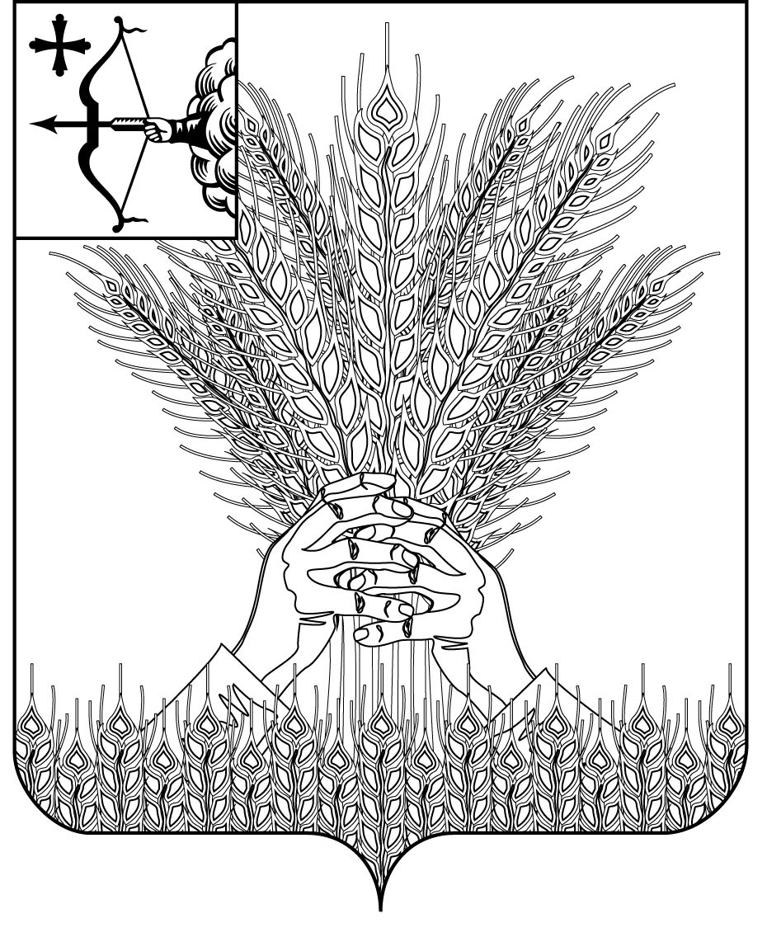

**РОССИЙСКАЯ ФЕДЕРАЦИЯ**

**ДУМА КИКНУРСКОГО МУНИЦИПАЛЬНОГО ОКРУГА**

**КИРОВСКОЙ ОБЛАСТИ**

**первого созыва**

**РЕШЕНИЕ**

27.09.2022 № 24-216

пгт Кикнур

**О внесении изменений в решение Думы**

**Кикнурского муниципального округа Кировской области от 21.12.2020 № 7-78**

В соответствии со статьей 22 Закона Кировской области от 08.10.2007 № 171-ЗО «О муниципальной службе в Кировской области», постановлением Правительства Кировской области от 12.04.2011 № 98/120 «О расходах на оплату труда депутатов, выборных должностных лиц местного самоуправления, осуществляющих свои полномочия на постоянной основе, муниципальных служащих, учитываемых при установлении нормативов формирования расходов на содержание органов местного самоуправления муниципальных образований Кировской области» с изменениями от 12.09.2022 года, Дума Кикнурского муниципального округа РЕШИЛА:

1. Внести в Положение об оплате труда муниципальных служащих управления образования Кикнурского муниципального округа Кировской области(далее- Положение) следующие изменения:

В пункте 5.2. раздела 5.Положения слова ״ до 300 % должностного оклада ״ заменить словами ״до 350 % должностного оклада״.

2. Настоящее решение вступает в силу с момента подписания и распространяет свое действие на правоотношения, возникшие с 01.09.2022 года.

Председатель Думы Кикнурского

муниципального округа В.Н. Сычев

Глава Кикнурского

муниципального округа С.Ю. Галкин



**РОССИЙСКАЯ ФЕДЕРАЦИЯ  
  
ДУМА КИКНУРСКОГО МУНИЦИПАЛЬНОГО ОКРУГА  
КИРОВСКОЙ ОБЛАСТИ**

**первого созыва  
  
РЕШЕНИЕ**

27.09.2022 № 24-217

пгт Кикнур

**О внесении изменений в решение Думы Кикнурского**

**муниципального округа Кировской области от 16.12.2020 № 6-64**

В соответствии со статьей 22 Закона Кировской области от 08.10.2007 № 171-ЗО «О муниципальной службе в Кировской области», постановлением Правительства Кировской области от 12.04.2011 № 98/120 «О расходах на оплату труда депутатов, выборных должностных лиц местного самоуправления, осуществляющих свои полномочия на постоянной основе, муниципальных служащих, учитываемых при установлении нормативов формирования расходов на содержание органов местного самоуправления муниципальных образований Кировской области» с изменениями от 12.09.2022 года, Дума Кикнурского муниципального округа РЕШИЛА:

1. Внести в Положение об оплате труда муниципальных служащих Финансового управления администрации Кикнурского муниципального округа Кировской области (далее - Положение) следующие изменения:

1.1. В пункте 5.2. раздела 5. Положения слова " до 300 % должностного оклада" заменить словами "до 350 % должностного оклада".

2. Настоящее решение вступает в силу с момента подписания и распространяет свое действие на правоотношения, возникшие с 01.09.2022 года.

|  |  |  |
| --- | --- | --- |
| Председатель Думы Кикнурского  муниципального округа В.Н. Сычев |  |  |
|  |  |  |
| Глава Кикнурского  муниципального округа С.Ю. Галкин |  |  |

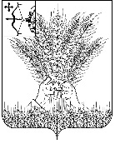

**РОССИЙСКАЯ ФЕДЕРАЦИЯ**

**ДУМА КИКНУРСКОГО МУНИЦИПАЛЬНОГО ОКРУГА**

**КИРОВСКОЙ ОБЛАСТИ**

**первого созыва**

**РЕШЕНИЕ**

|  |  |  |  |
| --- | --- | --- | --- |
| 27.09.2022 |  | № | 24-221 |
| пгт Кикнур | | | |

О внесении изменений в решение

Думы Кикнурского муниципального округа Кировской области

от 25.11.2020 № 5-51

В соответствии с законом Кировской области от 10.06.2021 № 486 –ЗО «О внесении изменений в отдельные законы Кировской области», законом Кировской области от 06.06.2022 № 84 – ЗО «О внесении изменения в статью 4 закона Кировской области «О комиссиях по делам несовершеннолетних и защите их прав в Кировской области» Дума Кикнурского муниципального округа Кировской области РЕШИЛА:

Внести в Положение о комиссии по делам несовершеннолетних и защите их прав Кикнурского муниципального округа Кировской области, утверждённое решением Думы Кикнурского муниципального округа Кировской области от 25.11.2020 № 5-51 «Об утверждении Положения о комиссии по делам несовершеннолетних и защите их прав Кикнурского муниципального округа Кировской области», (далее - Положение, следующие изменения:

1. Раздел 4 дополнить подразделом 4.5. следующего содержания:

«4.5. Профилактика экстремистских, террористических и иных преступных проявлений, предотвращение вовлечения несовершеннолетних в участие в несогласованных публичных мероприятиях.».

2. Раздел 21 изложить в новой редакции:

«21. Постановления, принятые Комиссией, обязательны для исполнения органами и учреждениями системы профилактики. Неисполнение постановлений комиссии, за исключением постановлений, принятых при

рассмотрении дел об административных правонарушениях, влечет

ответственность, установленную [Законом](consultantplus://offline/ref=063E822315EDB646FDF605D1497741BAA6D914D45EA8A2141342FA33F0943D88782EA8EC38E2189FAE5126E103F73C9F7Bu8b3H) Кировской области от 4 декабря 2007 года N 200-ЗО "Об административной ответственности в Кировской области».

3. Настоящее решение опубликовать в Сборнике муниципальных правовых актов органов местного самоуправления муниципального образования Кикнурский муниципальный округ Кировской области.

4. Настоящее решение вступает в силу с момента официального опубликования.

Председатель Думы Кикнурского

муниципального округа В.Н. Сычёв

Глава Кикнурского

муниципального округа С.Ю. Галкин